**Pemograman Sistem Mekatronik**

**Menggunakan Push Button pada Modul STM32F4**



Nama :

Elang Cahya Samudra

Ahmad Doni Prasetiyo

NRP :

4121600027

4121600030

Kelas : 3D4 Mekatronika A

**PROGRAM STUDI D4 TEKNIK MEKATRONIKA**

**DEPARTEMEN TEKNIK MEKANIKA DAN ENERGI**

**POLITEKNIK ELEKTRONIKA NEGERI SURABAYA**

**2023**

Pertama Download atau siapkan Software STM32 Cube IDE

<https://www.st.com/en/development-tools/stm32cubeide.html>

Setelah itu Buka software STM32 Cube IDE dan akan muncul tampilan seperti di bawah ini

Dan pilih board yang akan digunakan disini kami menggunakan STM32F407 VGT6 ,lalu klik next

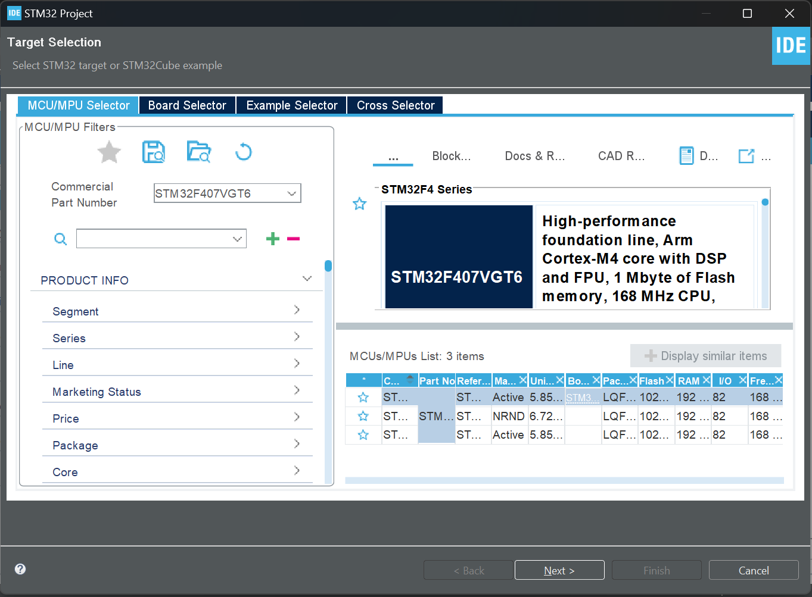

Beri nama pada project yang akan dibuat

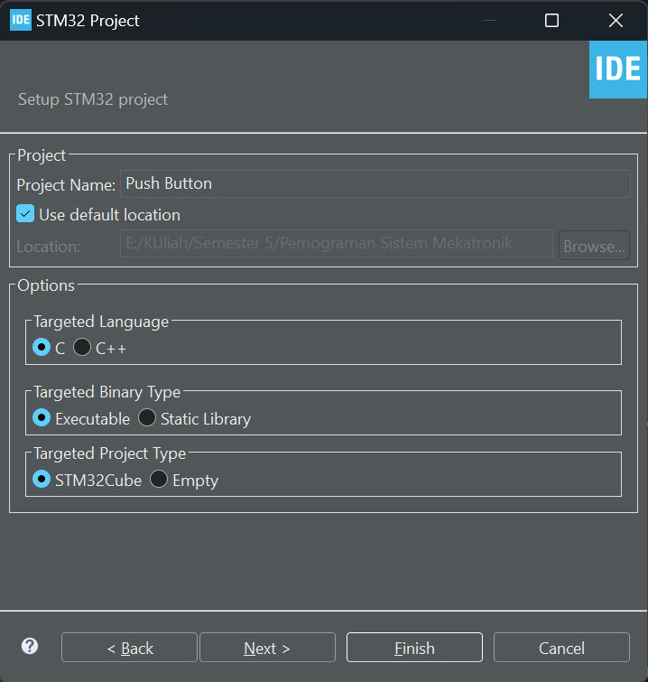

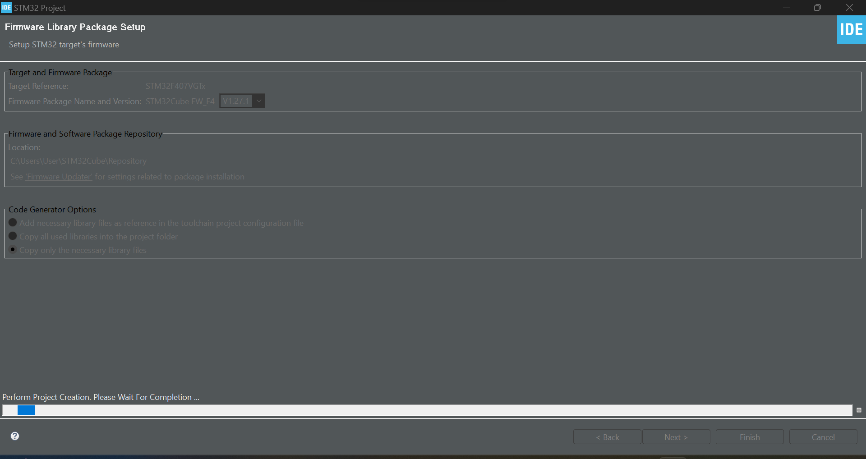

Gambar dibawah merupakan tampilan awal pada Software STM CubeIDE

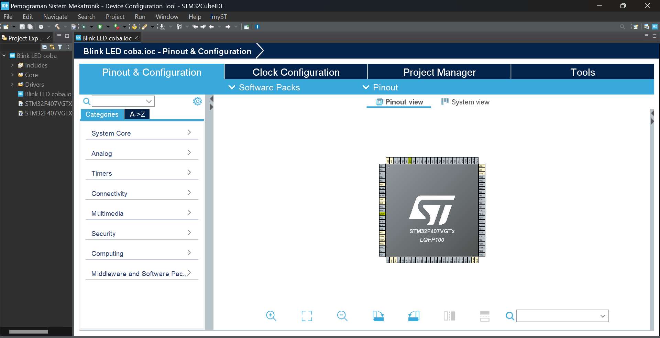

Masuk ke System Core dan Pada RCC pilih Crystal,dan pada SYS pilih Serial Wire

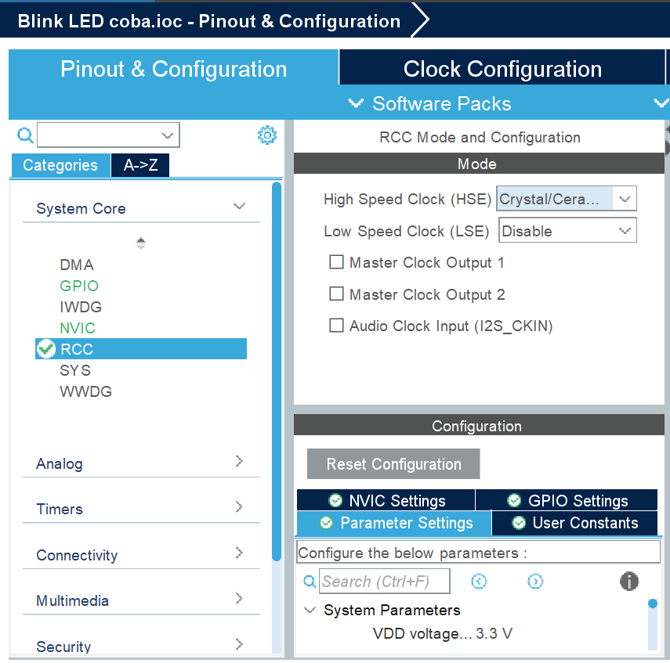

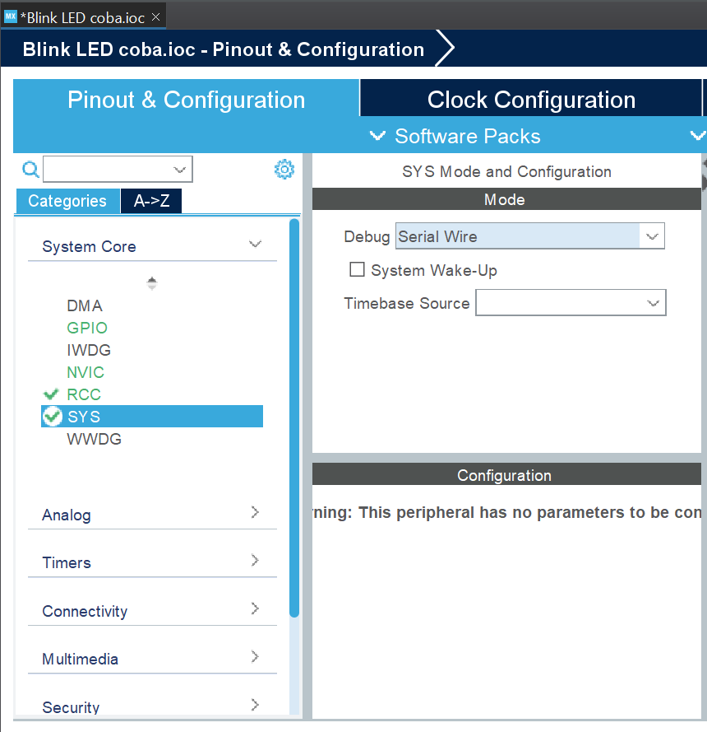

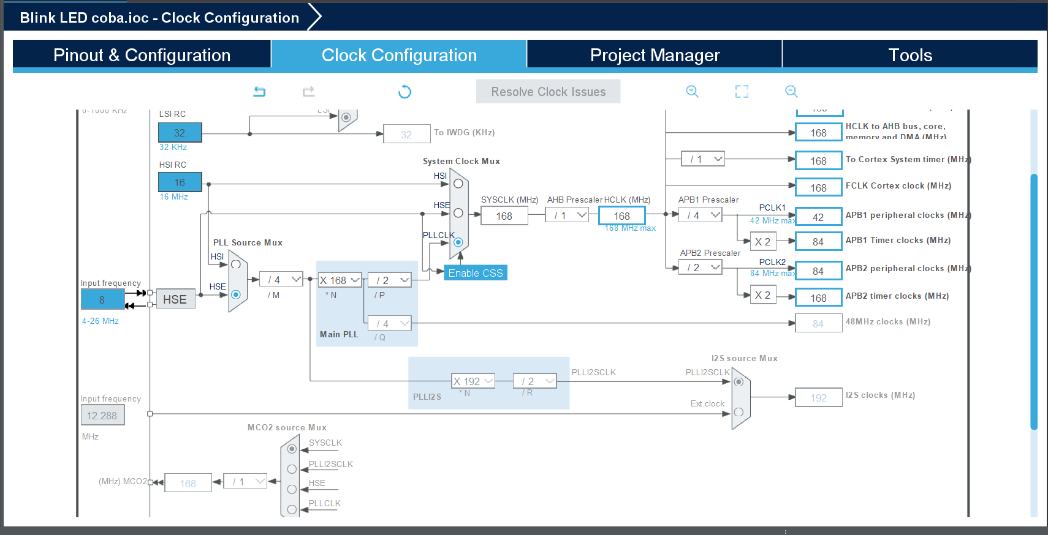

Inisialisasikan Pin 12-15 sebagain output dan pin PA 0 sebagai Input

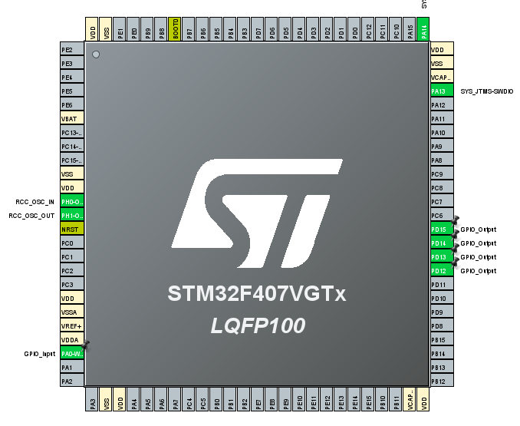

klik tombol Device Configuration seperti gambar dibawah ini



Masuk ke program main.c pada user code begin 1 tuliskan GPIO_PinState dan beri nama(disini dinamakan “birupushbutton”)

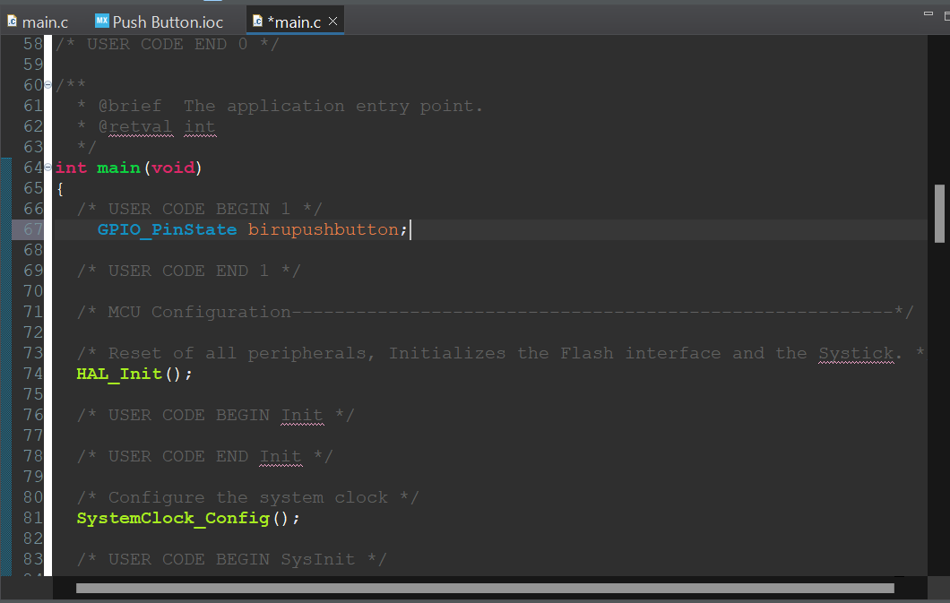

Lanjut pada user code begin 3 tuliskan nama yang diinisialisasikan tadi semisal seperti dibawah ini

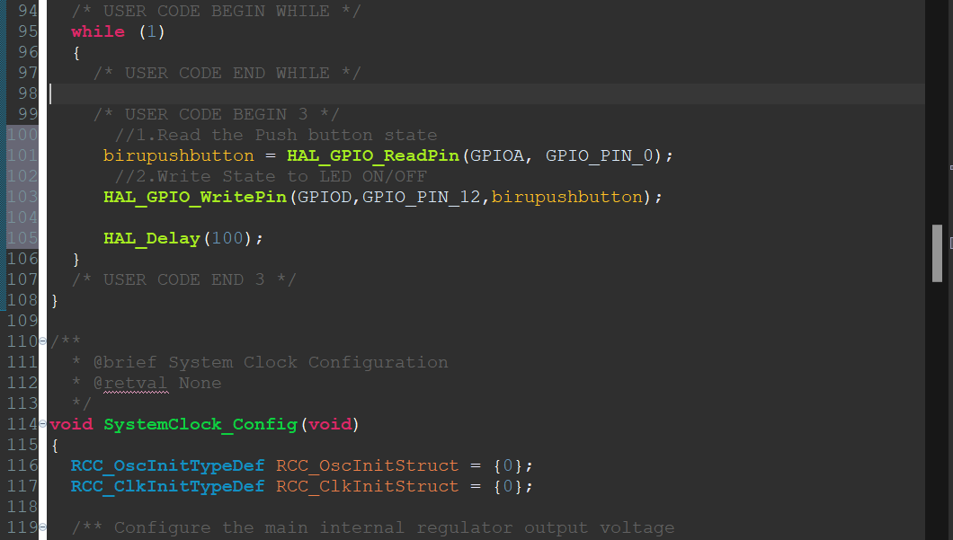

Setelah program selesai klik tombol build seperti icon dibawah ini dan klik Run



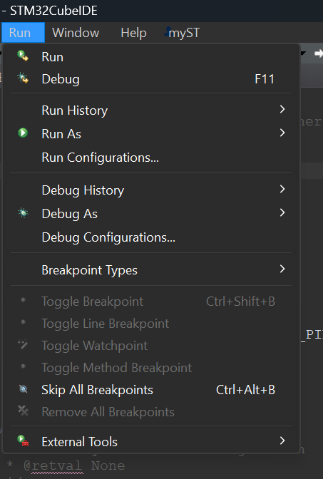

Gambar dibawah merupakan hasil dari dari Ketika push button ditekan maka LED pada Pin 12 akan menyala seperti gambar dibawah

